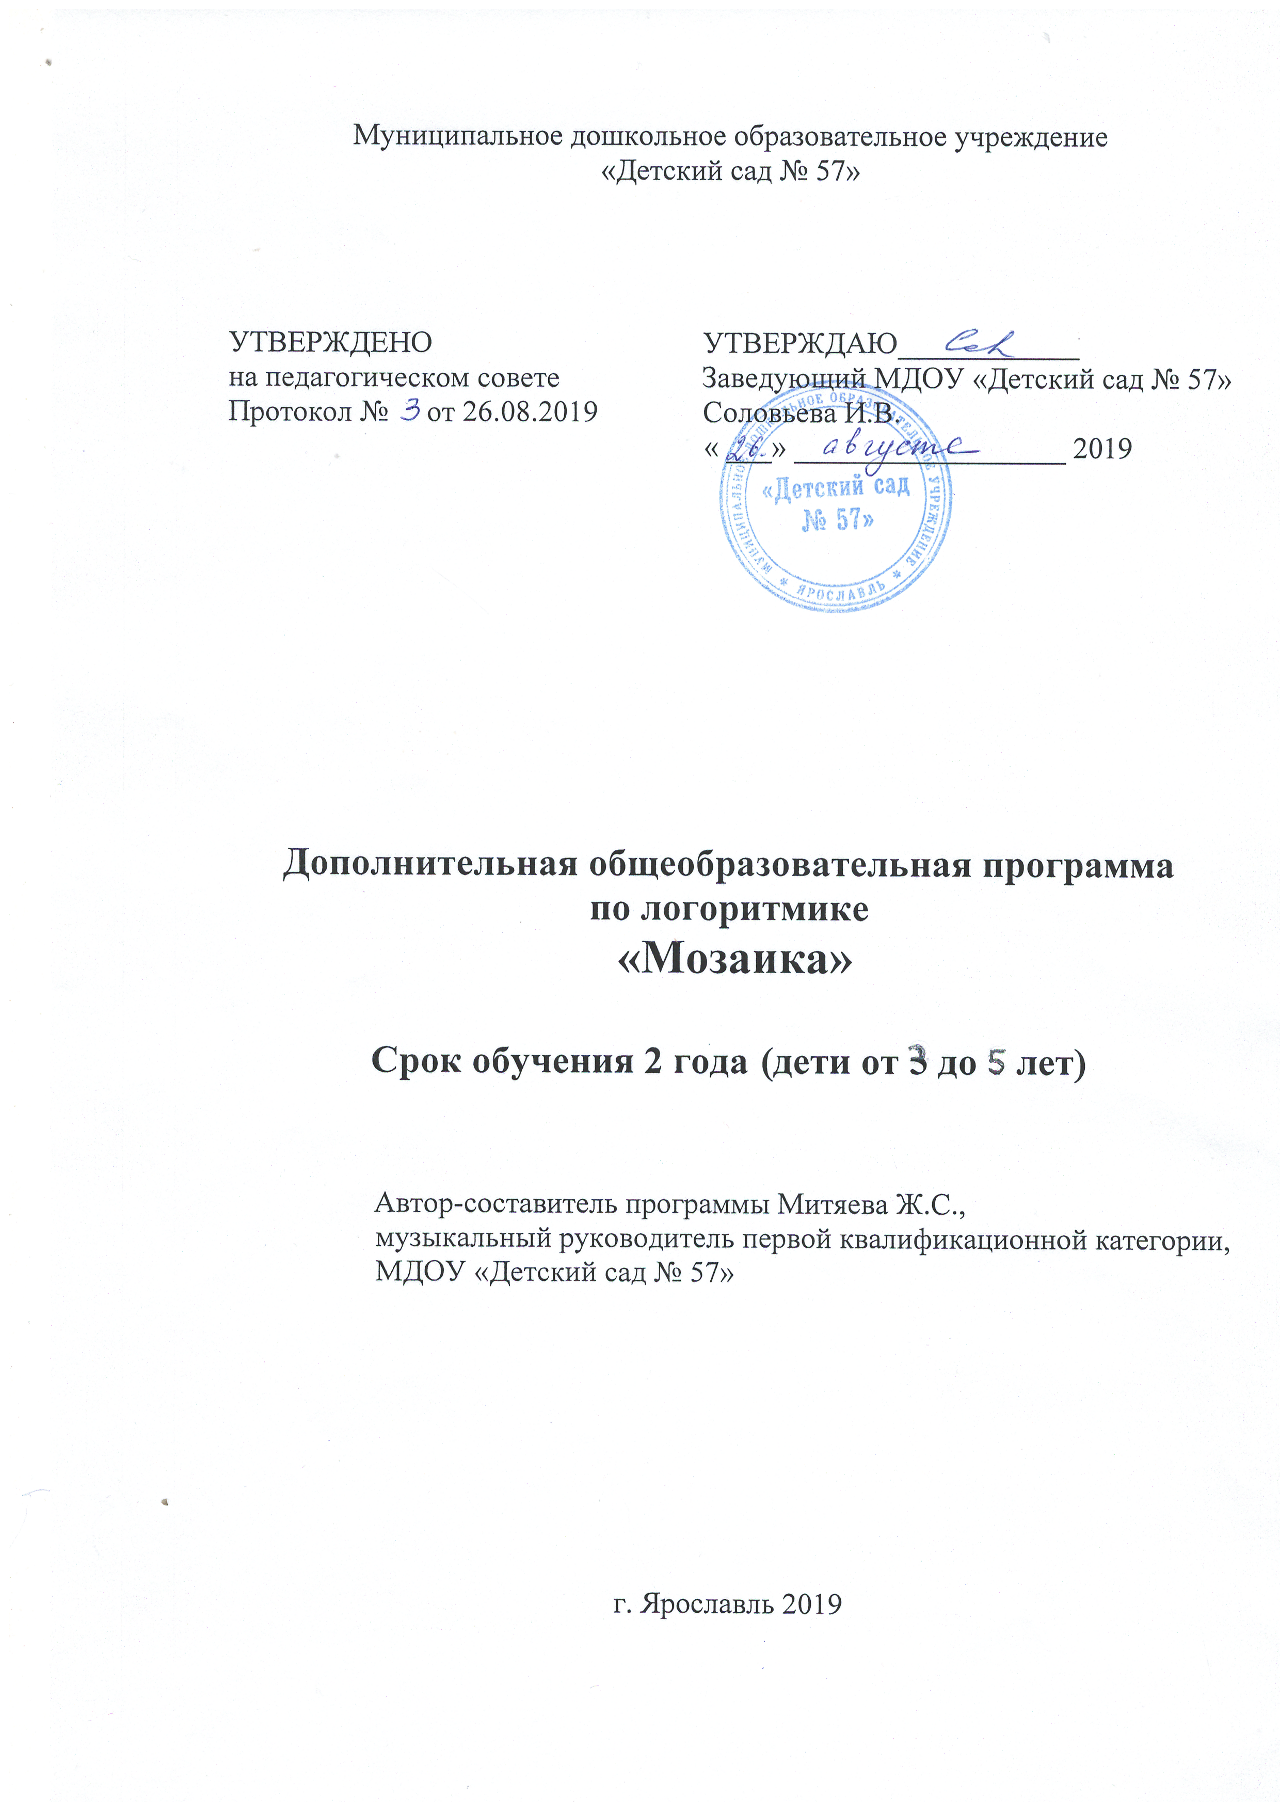
СОДЕРЖАНИЕ:
Пояснительная записка.
1. Содержание психолого-педагогической работы по логоритмике.
2. Цели и задачи.
2.1. Основные принципы работы.
2.2. Содержание непосредственно образовательной деятельности по логоритмике.
3. Ожидаемые результаты.
4. Календарно-тематический план работы по логоритмике.

- ПОЯСНИТЕЛЬНАЯ ЗАПИСКА.
Возрастной состав детей, занимающихся в кружке - 3-5 лет.
Продолжительность образовательного процесса рассчитана на 2 учебных года.
Логопедическая ритмика — одно из звеньев коррекционной педагогики. Прежде всего, это комплексная методика, включающая в себя средства логопедического, музыкально-ритмического и физического воспитания. Ее основой являются речь, музыка и движение.
Одной из универсальных базовых способностей человека является ритмическая способность. По словам известного педагога Э. Жака-Далькроза, «Пространство и время наполнены материей, подчиненной законам вечного ритма».
Все в нашем организме подчинено ритму – работает ли сердце, легкие или мозговая деятельность. Развитие ритма тесно связано с формированием пространственно-временных отношений. Двигательный ритм влияет на становление речевых механизмов. Чувство ритма помогает быстрее и легче усваивать стихотворения, понимать музыкальные произведения. Поэтому в детском саду необходимо проводить непосредственно образовательную деятельность по логоритмике.
Логоритмика полезна всем детям, имеющим проблемы становления речевой функции, в том числе, алалия, задержки речевого развития, нарушения звукопроизношения, заикание, аутистические расстройства. Очень важна логопедическая ритмика для детей с так называемым речевым негативизмом, так как логоритмика создаёт положительный эмоциональный настрой к речи, мотивацию к выполнению логопедических упражнений и пр.
Игры по логоритмике направлена на всестороннее развитие ребёнка, совершенствование его речи, овладение двигательными навыками, умение ориентироваться в окружающем мире, понимание смысла предлагаемых заданий, на способность преодолевать трудности, творчески проявлять себя. Кроме того, логоритмика с использованием здоровьесберегающих технологий оказывает благотворное влияние на здоровье ребенка: в его организме происходит перестройка различных систем, например, сердечно-сосудистой, дыхательной, речедвигательной. Дети с большим удовольствием выполняют дыхательные и оздоровительные упражнения, игровой массаж и самомассаж, играют в речевые и пальчиковые игры. В ход игр вводятся элементы психогимнастики, активной и пассивной музыкотерапии.
Перспективный план по логоритмике составлен на 2 года ( 2 младшая и средняя группы). Длительность проходит в соответствии с требованиями ФГОС. В данной программе отражены следующие разделы:
1.задачи (развитие речи, развитие моторики, развитие музыкальных и творческих способностей, сохранение и укрепление здоровья детей);
2. тематическое планирование;
3. ожидаемые результаты на каждый учебный год.

1. СОДЕРЖАНИЕ ПСИХОЛОГО-ПЕДАГОГИЧЕСКОЙ РАБОТЫ

2.1 Цель:
- коррекция и профилактика имеющихся отклонений в речевом развитии ребёнка посредством сочетания слова и движения.
Задачи:
- активизировать высшую психическую деятельность через развитие зрительного и слухового внимания и восприятия;
- развивать и увеличивать объём зрительной памяти;
- развивать и совершенствовать артикуляционную, мелкую и общую моторику;
- вырабатывать четкие координированные движения во взаимосвязи с речью;

2.2. Основные принципы работы

Принцип системности. Логоритмическая работа должна способствовать формированию языка в целом, как системы взаимосвязанных и взаимозависимых единиц.
Принцип последовательности. Каждое из коррекционных направлений логоритмики реализуется в процессе поэтапной работы. По мере формирования звукопроизношения порядок усвоения фонем всё больше подчиняется закономерностям фонематической системы усваиваемого языка. Звуки, определяющие ядро фонологической системы русского языка формируются в первую очередь. Позднее появляются звуки, составляющие периферию. Задача логопеда - соблюдать основные закономерности усвоения языковых единиц в норме.
Принцип учета уровня развития ребёнка. Л. С. Выготский предложил выделять в развитии ребенка два основных уровня: уровень актуального развития (самостоятельное решение предлагаемых задач) и уровень потенциального развития (способность решения задач при соответствующей помощи со стороны педагога). Любое предлагаемое задание должно быть заведомо легко выполнимым, с учетом уровня развития ребенка и этапа коррекционного воздействия.
Принцип повторений умений и навыков. В результате многократных повторений вырабатываются динамические стереотипы.
Принцип отбора лингвистического материала. Правильно подобранный лингвистический материал выступает как одно из важных основных условий коррекции. Удобный для произношения текст, в котором отсутствуют или редко встречаются трудные звукосочетания, много гласных звуков.
Принцип индивидуально-личностной ориентации воспитания. Главная цель – ребенок, развитие которого планируется, опираясь на его индивидуальные и возрастные особенности.
Принцип результативности. Получение положительного результата развития и коррекции речи, оздоровления каждого ребенка.

2.3. СОДЕРЖАНИЕ НЕПОСРЕДСТВЕННО ОБРАЗОВАТЕЛЬНОЙ ДЕЯТЕЛЬНОСТИ ПО ЛОГОРИТМИКЕ

Вводная ходьба и ориентирование в пространстве.
Динамические упражнения на регуляцию мышечного тонуса развивают умение расслаблять и напрягать группы мышц. Благодаря этим упражнениям дети лучше владеют своим телом, их движения становятся точными и ловкими.
Артикуляционные упражнения полезны в любом возрасте, так как четкая артикуляция – основа хорошей дикции. Артикуляционные упражнения для детей с нарушениями звукопроизношения – необходимость. Они подготавливают артикуляционный аппарат ребенка к постановке звуков (это задача логопеда). Четкие ощущения от органов артикуляционного аппарата – основа для овладения навыком письма. Работа над артикуляцией позволяет уточнить правильное звукопроизношение, развивает подвижность языка, челюстей, губ, укрепляет мышцы глотки.
Дыхательная гимнастика корректирует нарушения речевого дыхания, помогает выработать диафрагмальное дыхание, а также продолжительность, силу и правильное распределение выдоха.
Фонопедические и оздоровительные упражнения для горла развивают основные качества голоса – силу и высоту, укрепляют голосовой аппарат.
Упражнения на развитие внимания и памяти развивают все виды памяти: зрительную, слуховую, моторную. Активизируется внимание детей, способность быстро реагировать на смену деятельности.
Чистоговорки обязательны. С их помощью автоматизируются звуки, язык тренируется выполнять правильные движения, отрабатывается четкое, ритмичное произношение фонем и слогов. У детей развивается фонематический слух и слуховое внимание.

Речевые игры могут быть представлены в различных видах: ритмодекламации без музыкального сопровождения, игры со звуком, игры со звучащими жестами и музицированием на детских музыкальных инструментах, театральные этюды, игры-диалоги и др. Использование простейшего стихотворного текста (русские народные песенки, потешки, прибаутки, считалки, дразнилки) способствует быстрому запоминанию игры и облегчает выполнение логоритмических задач.
Ритмические игры развивают чувство ритма, темпа, метра (акцентуации сильной доли такта), что позволяет ребенку лучше ориентироваться в ритмической основе слов, фраз.
Пение песен и вокализов развивает память, внимание, мышление, эмоциональную отзывчивость и музыкальный слух; укрепляется голосовой аппарат ребенка, способствует автоматизации гласных звуков.
Пальчиковые игры и сказки. Науке давно известно, что развитие подвижности пальцев напрямую связано с речевым развитием. Поэтому, развивая мелкую моторику пальцев рук, мы способствуем скорейшему речевому развитию.
Элементарное музицирование на детских музыкальных инструментах развивает мелкую моторику, чувство ритма, метра, темпа, улучшает внимание, память, а также остальные психические процессы, сопровождающие исполнение музыкального произведения. Кроме известных музыкальных инструментов на занятии можно совместно с детьми изготовить и поиграть на самодельных инструментах – «шумелках» из коробочек и пластмассовых бутылочек, наполненных различной крупой, «звенелках» из металлических трубочек, «стучалках» из деревянных палочек, «шуршалках» из мятой бумаги и целлофана.
Театральные этюды. Очень часто у детей с речевыми нарушениями маловыразительная мимика, жестикуляция. Мышцы лица, рук, всего тела могут быть вялыми или скованными. Мимические и пантомимические этюды развивают мимическую и артикуляционную моторику (подвижность губ и щек), пластичность и выразительность движений детей, их творческую фантазию и воображение. Это укрепляет в дошкольниках чувство уверенности в себе, возможность точнее управлять своим телом, выразительно передавать в движении настроение и образ, обогащает их новыми эмоциональными переживаниями.
Коммуникативные игры формируют у детей умение увидеть в другом человеке его достоинства; способствуют углублению осознания сферы общения; приобщают к сотрудничеству. Такие игры чаще проводятся в общем кругу.
Подвижные игры, хороводы, физкультминутки тренируют детей в координации слова и движения, развивают внимание, память, быстроту реакции на смену движений. Эти игры воспитывают чувство коллективизма, сопереживания, ответственности, побуждают детей выполнять правила игры.

ОЖИДАЕМЫЕ РЕЗУЛЬТАТЫ

При регулярном проведении логоритмических занятий у детей будет происходить положительная перестройка сенсорной, речедвигательной, моторной и дыхательной систем, будет формироваться положительный эмоциональный настрой, они научатся общению со сверстниками, координации движения в мелких мышечных группах пальцев рук и кистей, быстро реагировать на смену движений, ориентировке в пространстве, движению в заданном направлении, перестроению в колонны и шеренги, выполнять различные виды ходьбы и бега, выразительно передавать заданный характер, образ.
К концу 1 года обучения дети должны уметь:
• повторять за педагогом и отражать ритмичность движения в музыкально-образных играх и гимнастике,
• определять и выражать доступными средствами (словами, рисунками, жестами) характер музыки или музыкального персонажа,
• сосредотачиваться на выполнении конкретной задачи, подражая педагогу,
• понимать сущность заданий,
• общаться в диалоге с педагогом,
• проявлять знание последовательности движений, (даже если это повтор за педагогом) - слов в каждом конкретном задании и подчинять этому свои движения,
• стараться произносить звуки и слоги на выдохе вместе с педагогом,
• знать и стараться выполнять пальчиковые фигуры с помощью направляющих движений,
• извлекать звук на колокольчиках, бубнах и погремушках, знать названия этих инструментов и тембры.
К концу 2 года обучения дети должны уметь:
• повторять за педагогом и отражать ритмичность движения в музыкально-образных играх и гимнастике,
• определять и выражать доступными средствами (словами, рисунками, жестами) характер музыки или музыкального персонажа,
• сосредоточиться на выполнении конкретной задачи, подражая педагогу.
• понимать сущность заданий,
• общаться в диалоге с педагогом,
• проявлять знание последовательности движений, (даже если это повтор за педагогом) - слов в каждом конкретном задании и подчинять этому свои движения,
• расслабляться и напрягаться, управлять своей мимикой вместе с педагогом),
• произносить звуки и слоги на выдохе вместе с педагогом,
• знать и выполнять пальчиковые фигуры, подражая педагогу, подчинять действия музыкальному и речевому ритму,
• извлекать звук из свистулек и губных гармошек, знать их названия и тембры, задействовать их для развития мышц губ, дыхания,
• применять музыкальные инструменты, воспринимая их не как игрушку.
Предложенная комплексная форма работы будет не только корригировать, но и предупреждать речевые нарушения у младших дошкольников, способствуя развитию личности в целом.

УЧЕБНО – ТЕМАТИЧЕСКИЙ ПЛАН.

Учебно-тематический план для детей 2-3 лет.
Месяц Месяц | Название занятия
Октябрь. | Встреча с белочкой в осеннем лесу.  Кто грибок найдет?  В огороде заинька.  Зайкина капустка.
Ноябрь. | Утенок и его друзья.  Кот Василий.  Кот и кошка.  Утки – беленькие грудки.
Декабрь. | Зайчик в гостях у ребят.  Зайкин дом.  Белкина помощница.  Чудо-елка.
Январь. | Подарки Дедушки Мороза.  Птичья елка.  Мороз и птички.  Подружка Танюшка.
Февраль. | Вкусная каша.  Аленушка и лошадки.  Лошадка.  Капризная внучка.
Март. | Хозяюшка.  Котенок и щенок.  Собачка в гостях у ребят.  Таня пропала.
Апрель. | Верные друзья.  Петушок золотой гребешок.  Уточка и курочка.  Цыплячий переполох.

Учебно-тематический план для детей 3-5 лет.

Месяц | Название занятия
Сентябрь | Игрушечный домик.  Детский сад.  Музыкальная шкатулка.  Осенняя полянка.
Октябрь. | Под грибком.  Осенние листья.  Осень в лесу.  Веселый огород.
Ноябрь. | Репка.  Осенние подарки.  До свиданья, птицы!  Холодно!
Декабрь. | Зима в лесу.  Дед Мороз спешит на елку.  Украшаем елочку.  Наступает Новый год.
Январь. | Новогодний праздник в лесу.  Рукавичка.  Снеговик.  Кошка и котята.
Февраль. | Котята и щенок.  У бабушки в гостях.  Как снеговики солнце искали.  Армейская карусель.
Март. | Как цыплята солнце будили.  Новая столовая.  В гости к нам пришли матрешки.  Весеннее солнышко.
Апрель. | Весенняя капель.  Прилетайте, птицы!  Весенний ручеек.  Кораблик.

Календарный план.

Группы  /месяц | Сен-  тябрь | Октябрь | Ноябрь | Декабрь | Январь | Февраль | Март | Апрель | Все-  го
Кол-во занятий во 2 младшей группе | - | 4 | 4 | 4 | 4 | 4 | 4 | 4 | 28
Кол-во занятий в средней группе | 4 | 4 | 4 | 4 | 4 | 4 | 4 | 4 | 32

Примерный план занятия .
1. Вводный блок:
Приветствие, разминка.
1-2мин
2. Основная часть:
• Гимнастика для речевого аппарата, распевки,
• Пальчиковая гимнастика и игры,
• Упражнение для развития общей моторики,
• Ритмические упражнения, музицирование,
• Музыкально-ритмические игры.
5-10мин
3. Заключительный блок:
• Заключительная разминка,
• Итоги занятия,
• Поощрительный момент. 2-3мин

